ГАЗЕТА МДОУ «НЫРОБСКИЙ ДЕТСКИЙ САД»

Наш любимый детский сад

Издается с мая 2009 года №3, октябрь 2009 г.

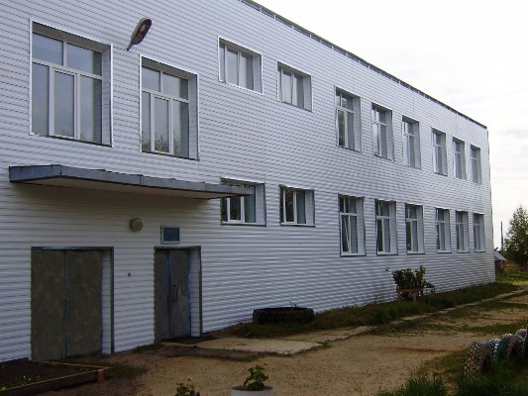 | «…Ах, детский сад, ах, детский сад!  Привил любовь у всех у нас  И к дисциплине, и к труду,  И верить научил в мечту!» |  | 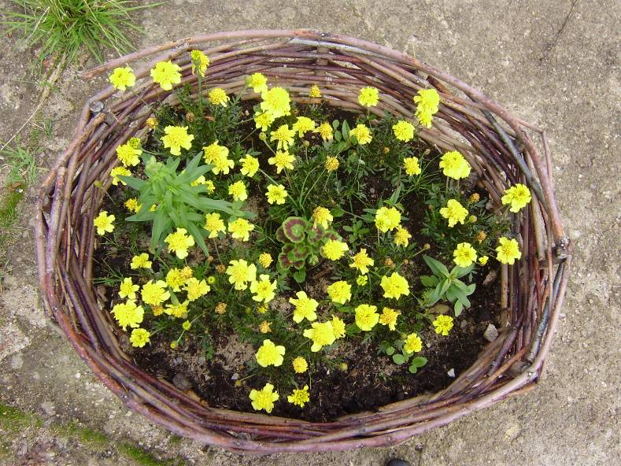
«И вновь начался учебный год…»  В Ныробском детском саду в очередной раз после трудоемкой работы летом начался учебный год. За летний период произошло много изменений.  Был частично отремонтирован фасад здания детского сада металлическим сайдингом, построен забор.  В летний период начал реализацию проект «Территория детского сада – составляющая образовательного пространства дошкольного детства». С помощью родителей и сотрудников детского сада обустраиваются детские площадки. Особое спасибо родителям подготовительных групп и родителям групп раннего возраста за активное участие в обустройстве детских площадок.  Тренажерный зал пополнился новым спортивным оборудованием, а в компьютерном зале теперь есть переносной экран, который воспитатели могут использовать на занятиях в группе. В спальни были закуплены новые кровати (70 штук), в них стало ещё уютней.  Пополнилась материальная база детского сада новыми регулируемыми столами и стульями, приобретена вытяжка на кухню, холодильники, а также стенды для оформления коридора детского сада и размещения информации.  Молодцы! Потрудились на славу! Ребятишки с удовольствием идут в детский сад.  Зам. заведующей  Попова О. И. |  | 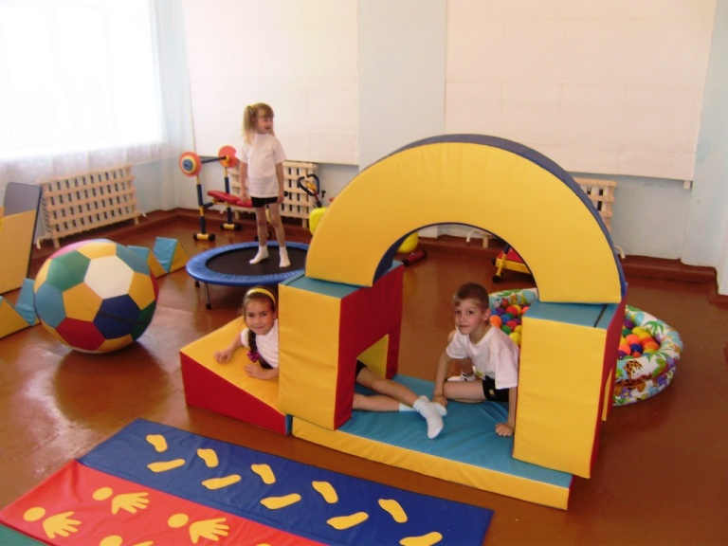
 |  | 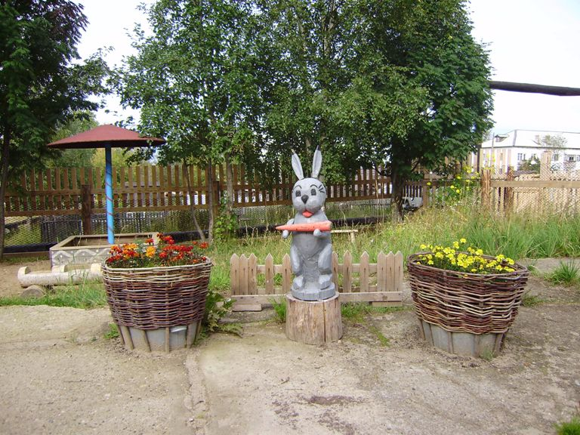
 |  | 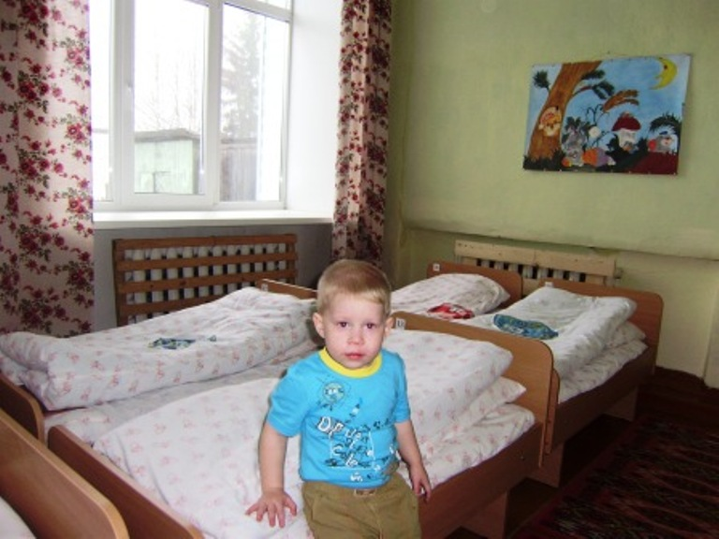
 |  | 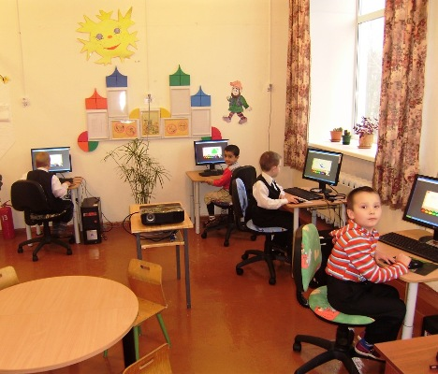

2 «Наш любимый детский сад» №3, октябрь 2009 г.
«Цирк приехал…»

В сентябре детский сад посетили цирковые артисты. Дети были в восторге от представления. Они любовались дрессированными животными и смеялись над клоунами. Здесь были и голуби, и собачки, и крысы, и кролик, и даже змея.

«Участие в конкурсах»

В ноябре состоится подведение итогов конкурса детского изобразительного творчества среди воспитанников дошкольного учреждения «Чудесная клюковка», который состоится в МДОУ «Центр развития ребенка - детский сад «Чебурашка» Юсьвинского района (п. Пожва) на тему: «Дошколята Пермского Севера о природе».
От Ныробского детского сада приняли участие дети всех возрастных групп, работы детей отличались разнообразием и эстетичностью.

Во многих странах мира шестого октября справляется Всемирный день яйца. Редакция «Северной звезды» объявила конкурс на красочное оформление яйца. Ребятишки нашего детского сада тоже приняли участие в этом конкурсе и были награждены ценными призами. Призёрами стали: Пилёвина Маша за работу «Маша+Саша» и Витенко Никита за работу «Сова-красавица». Молодцы ребята! А за групповые работы нашему детскому саду вручена грамота.
Зам. заведующей
Попова О. И.
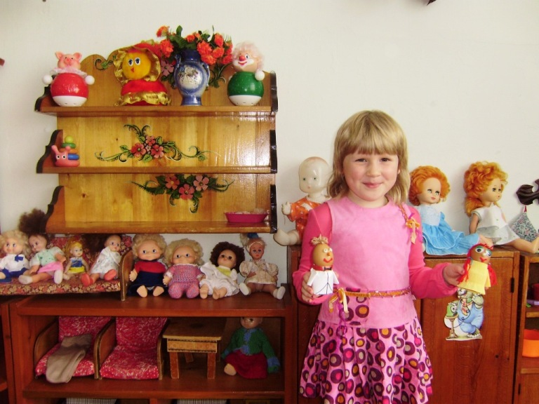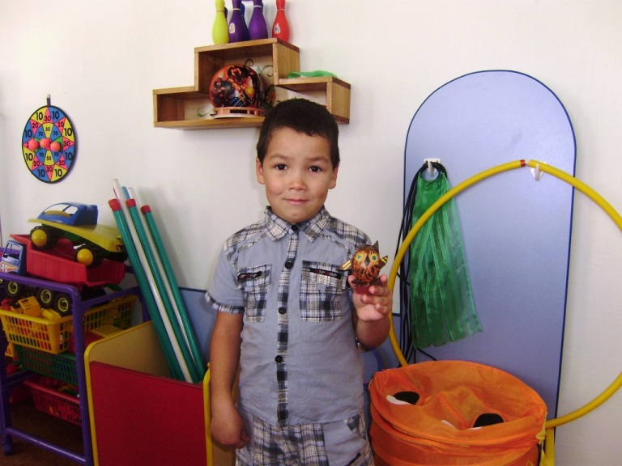  На фото: дети с конкурсными работами  Пилевина Маша Витенко Никита | 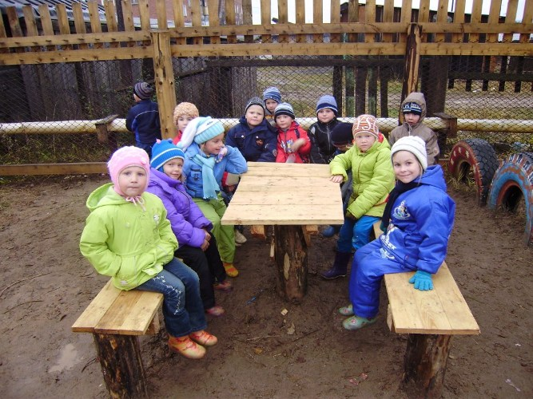  На фото: детская площадка подготовительных групп
Поблагодари газета…
В сентябре состоялся субботник по благоустройству детской площадки в подготовительных группах.
Несмотря на непогоду, была проделана огромная работа: установлен «Грибок», вкопаны колеса (расширили площадку), сделан пол в беседке, установлен столик со скамейками.
Огромную благодарность объявляем следующим родителям, принявшим активное участие в субботнике: Сенин А. А., Юдин О., Ильющенкова В. А., Пашина Н. В., Стрельцов И. Г., Худеев А. В., Ковалев Д. В., Райков Л. В., Носов В. И., Грачёв Н. А.
Воспитатель подготовительной группы №2
Шляпина М. В.
Учредитель: МДОУ «Ныробский детский сад»  Редакционная коллегия: Попова О. И., Тетерина А. Н.  Художник: Тетерина А. Н.  Тираж 10 экз. п.г.т. Ныроб, тел. (34240) 2-04-83 | Наш адрес: 618630, Пермский край, Чердынский район,  п.г.т. Ныроб, ул. Лесная, 15

